Innholdsfortegnelse

Brukermanual for programvare 1

Ny Bestilling 1

Informasjon 2

Utgående 3

Hjelp, om og historikk 4

Rediger 4

# Brukermanual for programvare

## Ny Bestilling

Det første som skjer, er at en bruker ringer inn til pizzarestauranten. Vi har for enkelthets skyld laget en knapp «**Incall**» som ansatte manuelt trykker på og fyller inn hvilket nummer som «ringer».

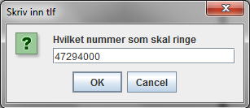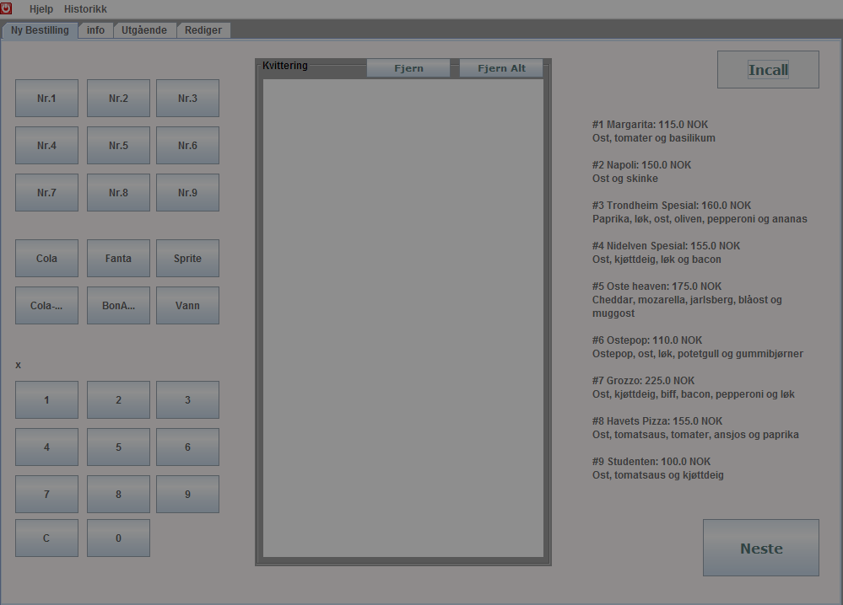

Deretter vil kunden som ringer fortelle hvilke pizzaer, drikkevarer og antallet av produktene kunden vil ha. Dette gjøres enkelt og raskt ved å trykke på knappene «Nr.#» som er assosiert med menyen til høyre. Hvis kunden vil ha flere enn en enhet av et produkt, trykker du flere ganger på samme produkt og programmet vil automatisk samle objektene til ett.

Hvis kunden bestiller mange enheter av produktene, vil man spare tid ved å bruke nummertastene nederst til venstre. Dette gjøres enkelt ved å først velge antallet og deretter velge produktet. Rett over nummertastene ser du hvilken verdi antallet du valgte har, dersom denne verdien er feil, nullstiller du antallet ved å trykke på «C» knappen.

1. 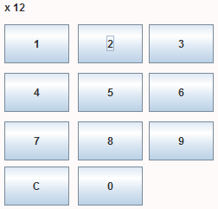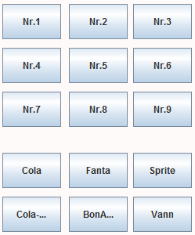Velg antallet 2) Velg produktet

Hvis kunden ombestemmer seg, eller at kundebehandleren har valgt feil produkt(er) kan dette rettes på ved å markere elementet fra «kvittering» og deretter trykke «Fjern», eller du kan fjerne hele bestillingen ved å trykke «Fjern Alt».

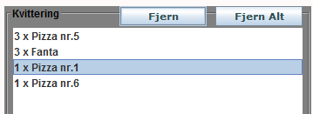

Når bestillingen er ferdig, trykkes «Neste» som sender kundebehandleren videre til Informasjonssiden.

## Informasjon

Her vil programmet automatisk hente kunden fra databasen hvis det er en tidligere kunde, eller feltene vil være tomme for utfylling.

Under kundeinformasjonen ligger et kommentarfelt, som kan brukes dersom kunden har ekstra informasjon til kundebehandleren.

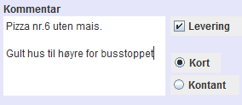  
Her velges også om kunden ønsker utlevering, og om kunden vil betale med kort eller kontant. Utlevering koster selvfølgelig ekstra. Kunden har fortsatt tid til å ombestemme seg for valg av produkter, og kundebehandler kan trykke på «Rediger» om nødvendig, og programmet sender oss tilbake til «Ny Bestilling»

Når ordreinformasjonen er ferdig trykkes «Send» som legger ordren i databasen og synliggjøres for kokken.

## Utgående

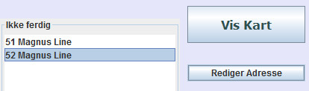Et kart vises over hvor ordren skal sendes til, og dersom adressen 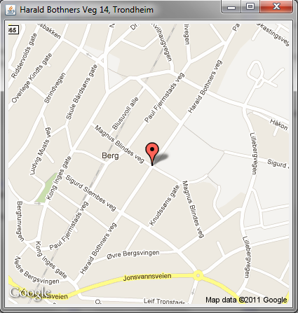er feil, kan man trykke på «Rediger Adresse».

Her er det viktig å først trykke på hvilken ordre man vil redigere adresse til, før man trykker på «Rediger Adresse».

Når man klikker på de forskjellige ordrene, kan man se kvitteringen til høyre, og hvilke produkter som ligger under bestillingen i midten av skjermen.

Dersom en ordre har blitt ferdiglaget, kan kundebehandleren/kokken dobbeltklikke på en «ikke ferdig» ordre og den vil dukke opp på «Ferdig» listen.

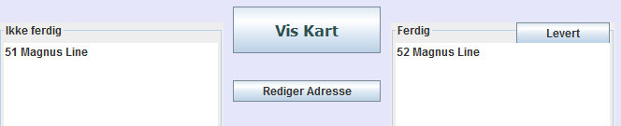

Dersom det dukker opp problemer eller feil mellom kunde og behandler, kan man dobbeltklikke på «ferdig» ordre for å flytte de tilbake til «ikke ferdig». Når ordren er levert til kunden, markerer man ordren, og trykker på «Levert» oppe til høyre.

Nå ligger ordren registrert i databasen under historikk > ordrehistorikk

## Hjelp, om og historikk

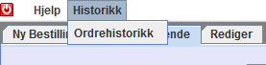

Her dukker det opp en liste over registrerte kunder, og man kan velge en kunde > deretter velge en «historie» og ser varene under «varer». Hvis ordren ikke har blitt levert, vil den ikke dukke opp under «Historie».

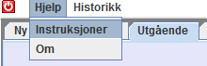Under Hjelp > Instruksjoner kan man lese om hvordan programmet brukes.  
Dette kan være nyttig til blant annet nye ansatte.

Under Hjelp > Om, ser man informasjon om programvaren:

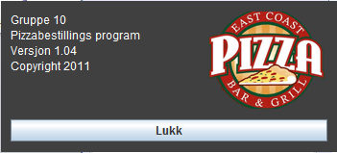

## Rediger

Under rediger menyen har man to valg; rediger kunder og rediger retter.

**Kunder**

Her kan man hent informasjon, endre og opprette kunder. Ved å trykke på elementene i listen vil kundeinformasjonen dukke opp i feltene.

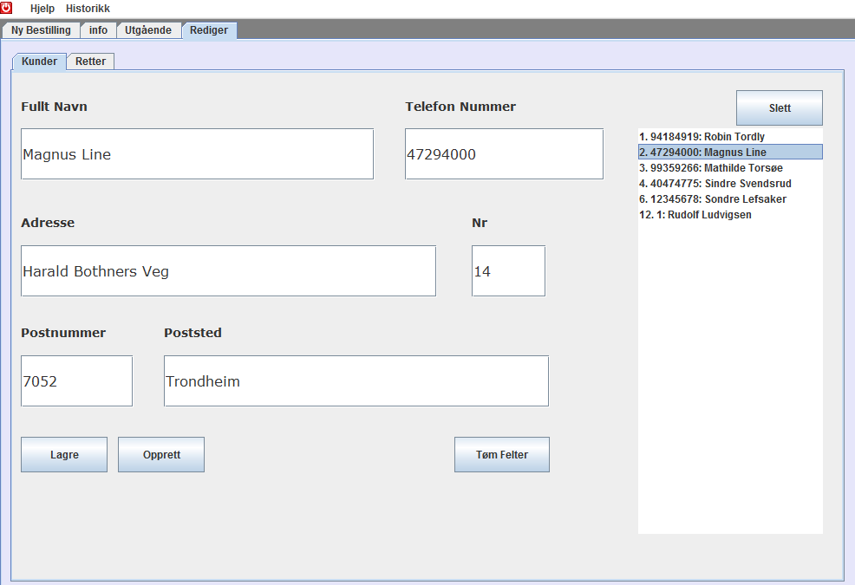

Her kan man enkelt redigere innholdet og trykke lagre, opprette ny, eller slette brukere fra databasen. «Tøm Felter» funksjonen vil kun tømme feltene, uten å endre på kunden.

Det samme gjelder for Rediger > Retter. 